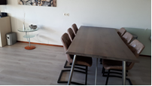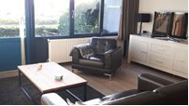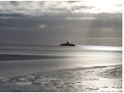

Prijzenoverzicht 2027 Appartement Strandweg 42B Nes, Ameland

week midweek weekend
Periode vrij-vrij ma-vrij vrij-ma

08-01/12-02 €395 €285 €255
12-02/26-02 €460 €300 €285
26-02/19-03 €405 €295 €265
19-03/02-04 €525 €345 €325
02-04/23-04 €560 €345 €325
23-04/07-05 €585 €345 €330
07-05/25-06 €590 €350 €330
25-06/09-07 €605 €390 €375
09-07/27-08 €795 €500 €425
27-08/24-09 €585 €345 €330
24-09/15-10 €465 €305 €275
15-10/29-10 €545 €335 €315
29-10/17-12 €425 €345 €295
17-12/24-12 €405 €275 €265
24-12/07-01 €560 €350 €335

Alle genoemde prijzen zijn in euro’s inclusief energiekosten, BTW en toeristenbelasting.
Bijkomende kosten:
Schoonmaakkosten €70,-
U moet zelf voor bedlinnen, handdoeken en dergelijke zorgen.
Huisdieren zijn NIET toegestaan
Borg €90,-
Er is een kinderledikantje aanwezig
Prijzen en wijzigingen onder voorbehoud
Gelieve de notities in ons appartement te lezen en in acht te nemen.
Zie onze website http://www.appartementdijk.com

